,

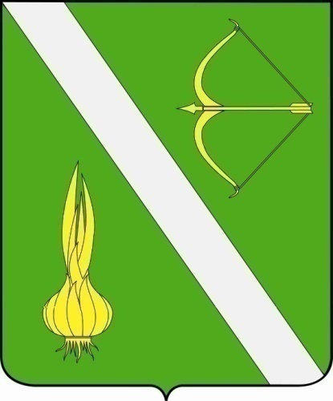

№ 17 (644)
от 26 июня 2025 г.

с. Бессоновка

Постановление Территориальной избирательной комиссии Бессоновского района от 23.06.2025 № 129/950 «О назначении дополнительных выборов депутата Собрания представителей Бессоновского района Пензенской области пятого созыва по одномандатному избирательному округу № 9 14 сентября 2025 года» | 1
Извещение о проведении собрания и согласования местоположения границ земельного участка | 1
Извещение о проведении собрания и согласования местоположения границ земельного участка | 1
Извещение о проведении собрания и согласования местоположения границ земельного участка | 1

ПЕНЗЕНСКАЯ ОБЛАСТЬ

ТЕРРИТОРИАЛЬНАЯ ИЗБИРАТЕЛЬНАЯ КОМИССИЯ

БЕССОНОВСКОГО РАЙОНА

ПОСТАНОВЛЕНИЕ

23.06.2025г. № 129/950

О назначении дополнительных выборов депутата Собрания представителей

Бессоновского района Пензенской области пятого созыва

по одномандатному избирательному округу № 9

14 сентября 2025 года

Исполняя полномочия избирательной комиссии, организующей подготовку и проведение дополнительных выборов в органы местного самоуправления Бессоновского района Пензенской области, в соответствии с частью 1 статьи 70 Закона Пензенской области от 26.02.2006 № 976-ЗПО «О выборах депутатов представительного органа муниципального образования в Пензенской области по одномандатным избирательным округам», постановлением Избирательной комиссии Пензенской области от 22.04.2022 №8/77-7 «О возложении на территориальную избирательную комиссию Бессоновского района полномочий по подготовке и проведению выборов в органы местного самоуправления, местного референдума»,

Территориальная избирательная комиссия постановляет:

- Назначить дополнительные выборы депутата Собрания представителей Бессоновского района Пензенской области пятого созыва по одномандатному избирательному округу №9 на 14 сентября 2025 года.
2. Настоящее постановление опубликовать в официальном информационном бюллетене «Вестник Бессоновского района» и разместить (опубликовать) на официальном сайте администрации Бессоновского района в информационно – телекоммуникационной сети «Интернет» в разделе Территориальная избирательная комиссия.
3. Настоящее решение вступает в силу на следующий день после его официального опубликования (обнародования).

Председатель комиссии О.Н. Грибова

Секретарь комиссии И.В. Асташкина

ИЗВЕЩЕНИЕ

о проведении собрания и согласования местоположения границ земельного участка
Кадастровым инженером Якушева Наталья Сергеевна.
Почтовый адрес: Пензненская область. Бессоновский район. с. Бессоновка, ул. Школьная. 39. zemservis58@mail.ru
№ квалификационного аттестата кадастрового инженера: №58-15-390
тел. 89534471880.
В отношении земельного участка с кадастровым номером 58:05:0100302:217
расположенного по адресу Пензенская область Бессоновский район. с. Грабово, ул. Заводская, 11-1.
Выполняются кадастровые работы по уточнению местоположения
границы земельного участка.
Заказчиком работ является: Глухов Павел Владимирович.
Почтовый адрес: Пензенская область, Бессоновский район, с. Грабово, ул. Заводская, 11-1.
тел. 89374149348
Собрание заинтересованных лиц по поводу согласования местоположения границ состоится по адресу: Пензенская область, Бессоновский район, с. Бессоновка, ул. Коммунистическая, 2 «Б»
27 .07.2025г. в 10 ч.00 мин.
С проектом межевого плана можно ознакомиться, по адресу: Пензенская область, Бессоновский район, с. Бессоновка, ул. Коммунистическая, 2 «Б» с 26.06.2025г.
Обоснованные возражения относительно местоположения границ, содержащихся в проекте межевого плана, и требования о проведении согласования местоположения границ земельных участков на местности принимаются с 26.06.2025г. с 10.00 до 10.00. 26.07.2025г, по адресу: Пензенская область, Бессоновский район, с. Бессоновка, ул. Коммунистическая, 2 «Б»
Смежные земельные участки с правообладателями которых требуется согласовать местоположение границ расположены по адресу: Пензенская область, Бессоновский район,
Грабово, ул. Пионерская, 33 (кадастровый номер 58:05:0100302:138);
земли и земельные участки, находящиеся в границах кадастрового квартала 58:05:0100302.
При проведении согласования местоположения границ при себе необходимо иметь документ, удостоверяющий личность, а также документы о правах на земельный участок.

При проведении согласования местоположения границ при себе необходимо иметь документ, удостоверяющий личность, а также документы о правах на земельный участок. (ч. 12 ст.39, ч. 2 ст.40 Федерального закона от 24.07.2007 г. №221-ФЗ «О кадастровой деятельности»).

ИЗВЕЩЕНИЕ
о проведении собрания и согласования местоположения границ земельного участка
Кадастровым инженером Якушева Наталья Сергеевна.
Почтовый адрес: Пензненская область. Бессоновский район. с. Бессоновка, ул. Школьная. 39. zemservis58@mail.ru
№ квалификационного аттестата кадастрового инженера: №58-15-390
тел. 89534471880.
В отношении земельного участка с кадастровым номером 58:05:0100101:1339
расположенного по адресу Пензенская область Бессоновский район. с. Грабово,
ул. Западный поезд, 2.
Выполняются кадастровые работы по уточнению местоположения
границы земельного участка.
Заказчиком работ является: Кашмин Юрий Михайлович
Почтовый адрес: Пензенская область, Бессоновский район, с. Грабово, ул. Завпадная Поляна, 12-8.
тел. 89374371559
Собрание заинтересованных лиц по поводу согласования местоположения границ состоится по адресу: Пензенская область, Бессоновский район, с. Бессоновка, ул. Коммунистическая, 2 «Б»
27 .07.2025г. в 10 ч.00 мин.
С проектом межевого плана можно ознакомиться, по адресу: Пензенская область, Бессоновский район, с. Бессоновка, ул. Коммунистическая, 2 «Б» с 26.06.2025г.
Обоснованные возражения относительно местоположения границ, содержащихся в проекте межевого плана, и требования о проведении согласования местоположения границ земельных участков на местности принимаются с 26.06.2025г. с 10.00 до 10.00. 26.07.2025г, по адресу: Пензенская область, Бессоновский район, с. Бессоновка, ул. Коммунистическая, 2 «Б»
Смежные земельные участки с правообладателями которых требуется согласовать местоположение границ расположены по адресу: Пензенская область, Бессоновский район,
Грабово, ул. Западный поезд, 1 (кадастровый номер 58:05:0100101:1341);
земли и земельные участки, находящиеся в границах кадастрового квартала 58:05:0100101.
При проведении согласования местоположения границ при себе необходимо иметь документ, удостоверяющий личность, а также документы о правах на земельный участок.

При проведении согласования местоположения границ при себе необходимо иметь документ, удостоверяющий личность, а также документы о правах на земельный участок. (ч. 12 ст.39, ч. 2 ст.40 Федерального закона от 24.07.2007 г. №221-ФЗ «О кадастровой деятельности»).

ИЗВЕЩЕНИЕ
о проведении собрания и согласования местоположения границ земельного участка
Кадастровым инженером Якушева Наталья Сергеевна.
Почтовый адрес: Пензненская область. Бессоновский район. с. Бессоновка, ул. Школьная. 39. zemservis58@mail.ru
№ квалификационного аттестата кадастрового инженера: №58-15-390
тел. 89534471880.
В отношении земельного участка с кадастровым номером 58:05:0100302:217
расположенного по адресу Пензенская область Бессоновский район. с. Грабово, ул. Моксина, 60-1.
Выполняются кадастровые работы по уточнению местоположения
границы земельного участка.
Заказчиком работ является: Байханова Надежда Даврановна
Почтовый адрес: Пензенская область, Бессоновский район, с. Грабово, ул. Моксина, 60-1.
тел. 89374000851
Собрание заинтересованных лиц по поводу согласования местоположения границ состоится по адресу: Пензенская область, Бессоновский район, с. Бессоновка, ул. Коммунистическая, 2 «Б»
27 .07.2025г. в 10 ч.00 мин.
С проектом межевого плана можно ознакомиться, по адресу: Пензенская область, Бессоновский район, с. Бессоновка, ул. Коммунистическая, 2 «Б» с 26.06.2025г.
Обоснованные возражения относительно местоположения границ, содержащихся в проекте межевого плана, и требования о проведении согласования местоположения границ земельных участков на местности принимаются с 26.06.2025г. с 10.00 до 10.00. 26.07.2025г, по адресу: Пензенская область, Бессоновский район, с. Бессоновка, ул. Коммунистическая, 2 «Б»
Смежные земельные участки с правообладателями которых требуется согласовать местоположение границ расположены по адресу: Пензенская область, Бессоновский район,
Грабово, ул. Моксина, 60-2 (кадастровый номер 58:05:0100101:318);
земли и земельные участки, находящиеся в границах кадастрового квартала 58:05:0100101.
При проведении согласования местоположения границ при себе необходимо иметь документ, удостоверяющий личность, а также документы о правах на земельный участок.

При проведении согласования местоположения границ при себе необходимо иметь документ, удостоверяющий личность, а также документы о правах на земельный участок. (ч. 12 ст.39, ч. 2 ст.40 Федерального закона от 24.07.2007 г. №221-ФЗ «О кадастровой деятельности»).

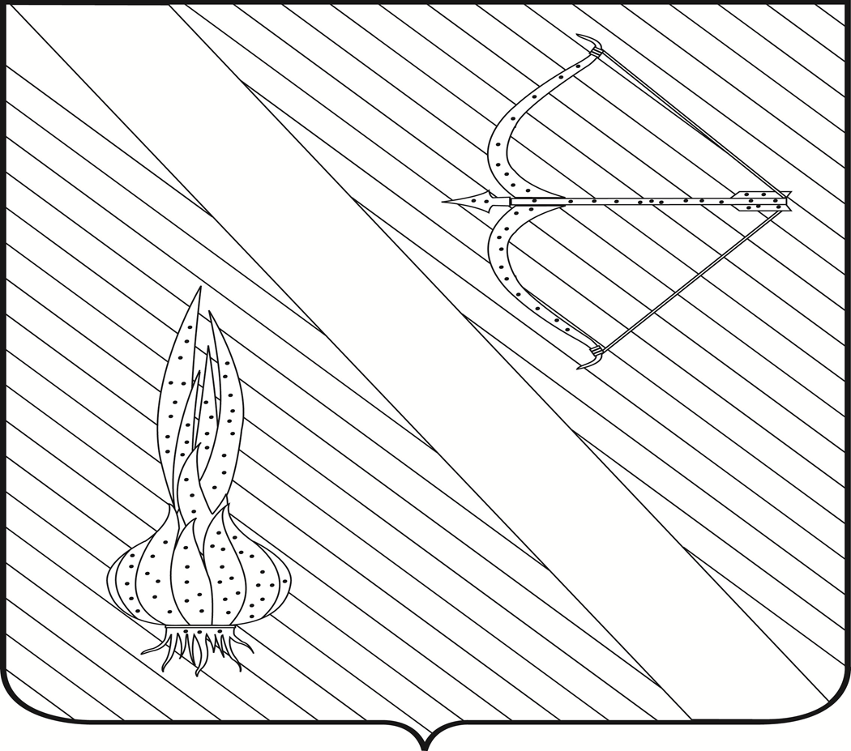
Редактор  Кузечкин С.А. | АДРЕС РЕДАКЦИИ,  АДРЕС ИЗДАТЕЛЯ:  442780, Пензенская область,  с. Бессоновка,  ул. Коммунистическая, 2  Телефоны:  (8 – 841 – 40) 2 – 68 – 40,  67 – 73 – 17,  67 – 73 – 22,  E- mail: besson_adm@mail.ru | Учредитель:  Собрание представителей  Бессоновского района  (Решение № 198 -26/2  от 3 сентября 2008 г.) | Тираж –  3 экз. | 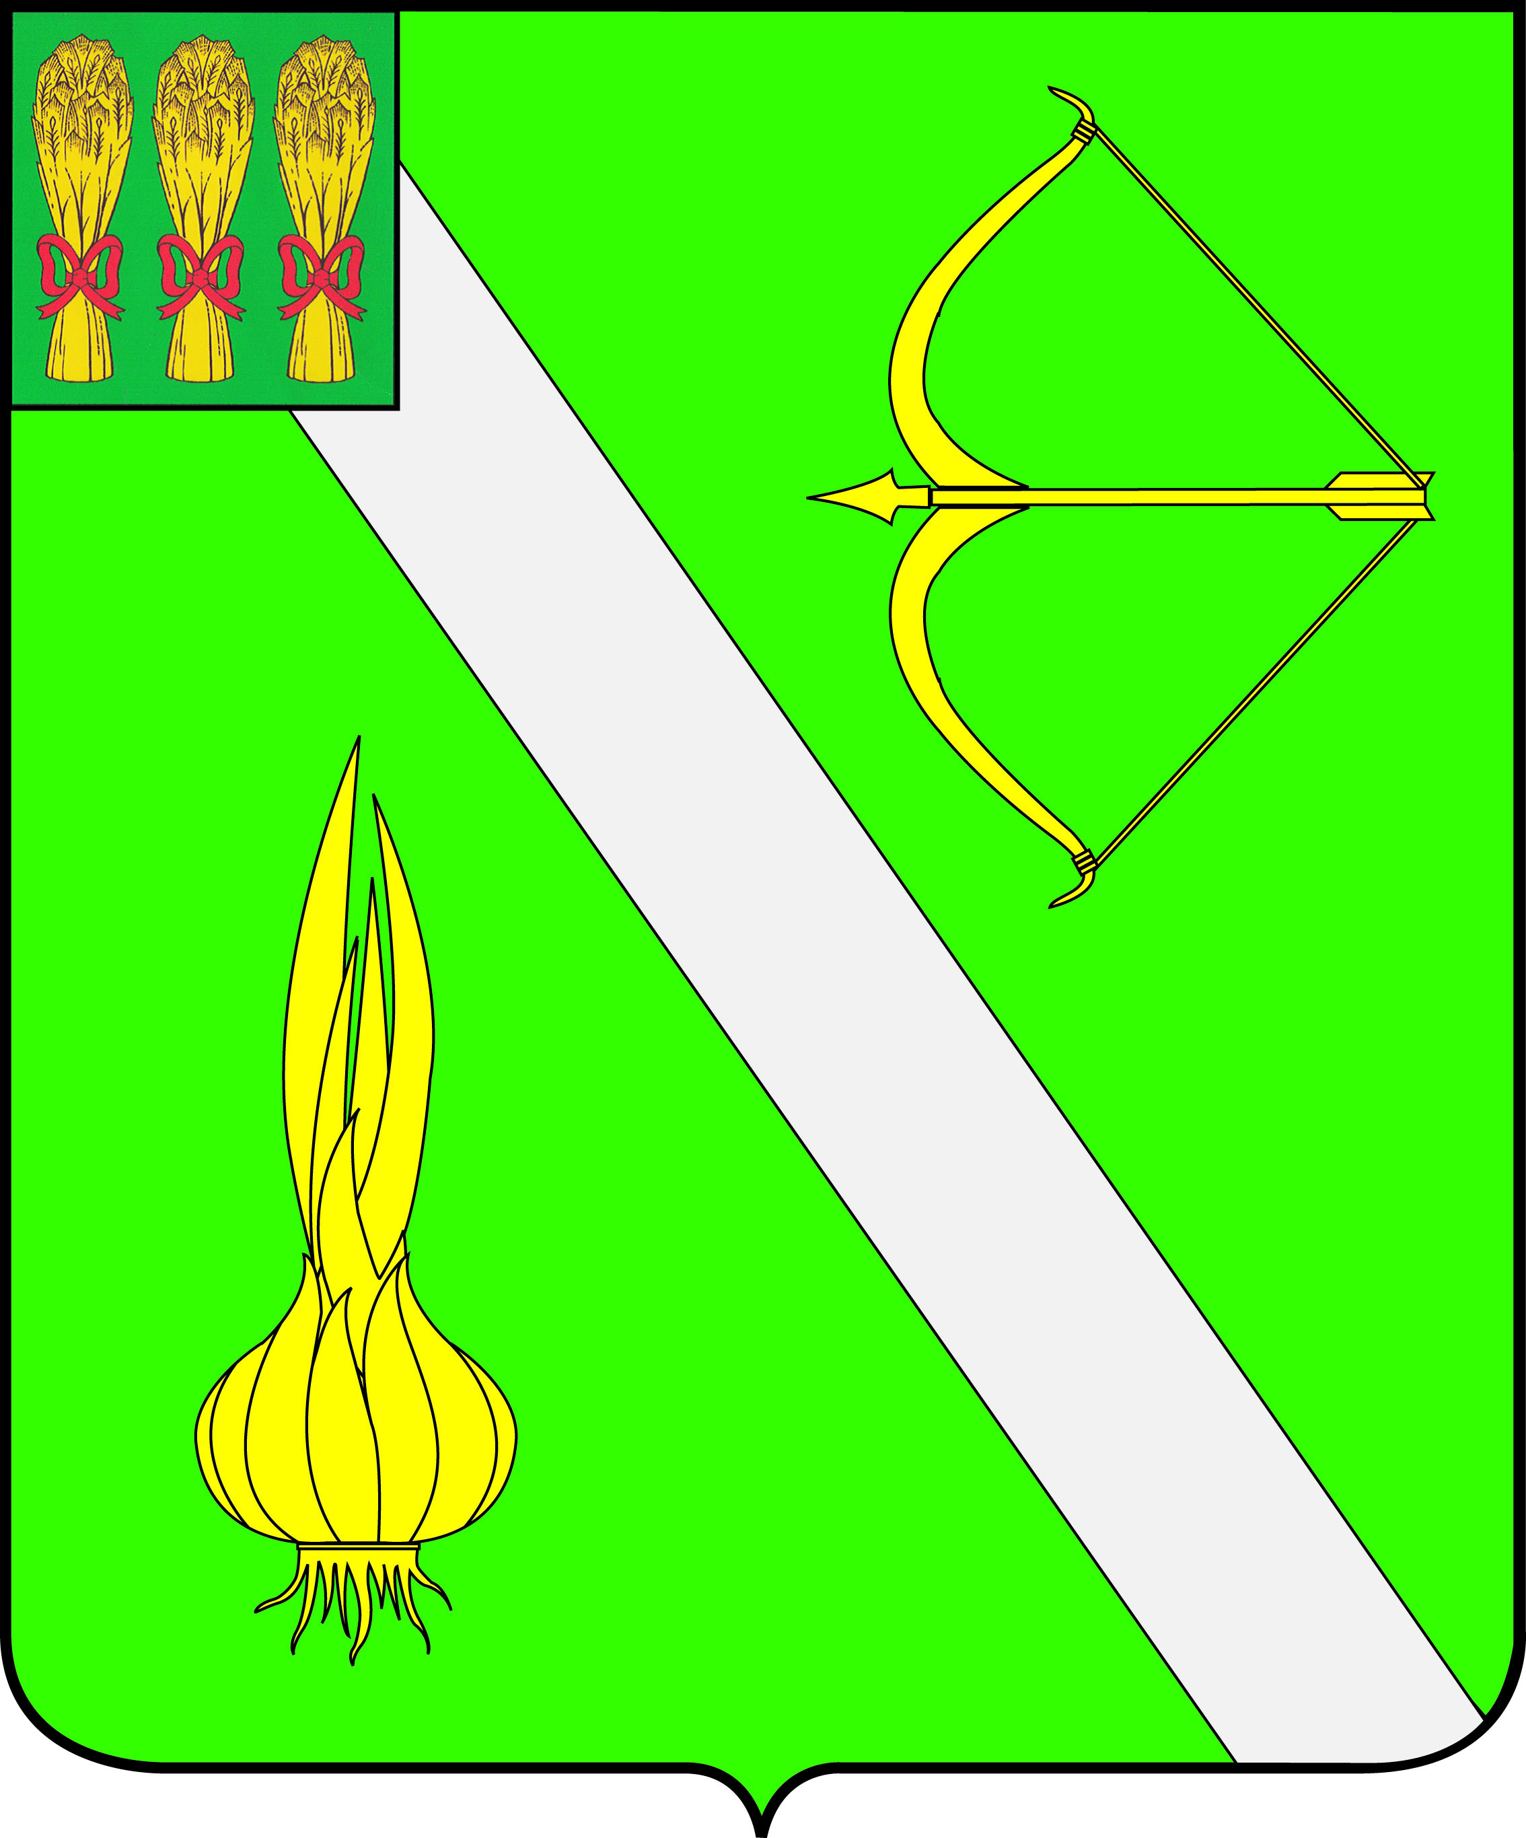  Бесплатно

